Nuestro Círculo

Año 15 Nº 699 Semanario de Ajedrez 16 de enero de 2016

SERGIO GIARDELLI
1955 - 2015
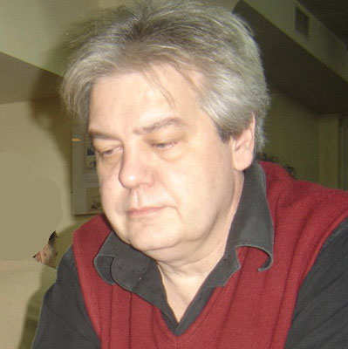

Rendimos nuestro homenaje al G.M. Sergio Giardelli, fallecido el 23-8-2015, con el siguiente reportaje que publicara el diario “Página 12” el 1º de mayo de 2015.

“Muy pocos grandes jugadores hicieron escuela en el país”
Comenzó a jugar torneos en Boca, pasó por Comunicaciones y después llegó a River, el club de sus amores, donde logró muchísimos éxitos. En esta charla, repasa parte de su propia historia y esos años donde el ajedrez gozó de una gran popularidad.
Por Pablo Lina

El MI Sergio Giadelli comenzó a jugar a los cuatro años, a los siete le ganó por primera vez a su papá y, con los años, fue dos veces Campeón Argentino Juvenil, y una vez subcampeón; obtuvo el 5º puesto en el Mundial Juvenil de Manila; obtuvo la medalla de oro en el Mundial Sub-26 de México; fue representante olímpico en dos oportunidades, y convocado al equipo argentino en otra siete oportunidades, aunque no pudo ir “por problemas laborales” en algunas y por “diferencias con los dirigentes”, en otras; fue, además, 4 veces subcampeón argentino; tiene títulos en torneos escolares y universitarios, y hasta un récord de torneo por equipos ganados: 14 metropolitanos de primera, 13 de ellos con River –club

del que, además, es hincha; antes había jugado para Boca y Comunicaciones–, entre otros. En este diálogo con Página/12, Giardelli pasa revista del pasado. el presente y el futuro del ajedrez argentino.

–¿Cree que entre la personalidad y el estilo de juego hay alguna relación?

–En mi caso, un ciento por ciento. Mi amigo Carlos García Palermo cuando me ve cruzar la calle, en diagonal y sin respetar las líneas peatonales, me dice que cruzo la calle como juego al ajedrez. Creo que las decisiones más importantes de mi vida, tanto las buenas como las malas, las tomé calculando como en el tablero.

–¿Se puede vivir del ajedrez?

–Muy bien, yo te diría que una elite de 20 jugadores más o menos. El resto tiene que alternar los torneos con la enseñanza, y eso conspira contra el progreso. Es imposible imaginar a los mejores jugadores de tenis jugando torneos y dando clases al mismo tiempo.

–¿Cómo ve hoy la realidad del ajedrez argentino?

–Es bastante parecida a la que viví en mi época. Hay muy buenos jugadores jóvenes. Está el caso de Alan Pichot en este último tiempo. Pero, por otro lado, hoy bajó mucho la edad de los grandes maestros. En mi época, Andersson, Liubojevic, Karpov lo fueron a los 18 años aproximadamente; Fischer, un caso excepcional, a los 15; Judith, también un caso excepcional, a los 15. Hoy ya con 12-13 años ya hay grandes maestros por todos lados. Esto, creo, se debe fundamentalmente a la aparición de las computadoras y la masividad que adquirió el ajedrez, fundamentalmente a nivel competitivo, para los jóvenes.

–¿Es imprescindible jugar en Europa para progresar?

–Es muy necesario, aunque hoy no existen las mismas condiciones que hace 10 o 20 años, donde había infinidad de torneos todo el año y con muy buenos premios. En esa época si eras un maestro destacado tenías invitación, alojamiento y en muchos casos retribución por participar, más allá de los premios. Hoy en algunos casos es difícil hasta conseguir una invitación. Siguiendo con el ejemplo que di de Pichot, hoy tiene apoyo pero no todo el necesario. Probablemente, si jugara en China, o India o mismo en España, aun con la crisis, tendría mejores condiciones para dedicarse plenamente al ajedrez. Aquí, en general, cuando uno llega a los 18, 19 años, se plantea la disyuntiva de seguir con un futuro que puede ser incierto o hacer una carrera universitaria y dedicarse a otra cosa. Hacen falta muchos cambios y esto no es solo privativo del ajedrez, sino de muchos deportes.

–¿Cuáles serían sos cambios?

–Está muy bien el apoyo, las becas a los jugadores destacados, pero tendría que haber por un lado una mayor ayuda en el seguimiento y la exigencia a quienes reciben apoyo, quienes deberían tener la obligación de estudiar una cantidad de horas diarias en un centro de alto rendimiento, con el apoyo de jugadores destacados, con toda la logística, programas, libros, profesores. En nuestro país casi ningún gran jugador, salvo honrosas excepciones, ha hecho escuela, y nos hemos dado el lujo de tener un monstruo como Bent Larsen viviendo casi 30 años en el país y no lo hemos aprovechado. De aquí podemos nombrar a Panno y Hase como gente que ha hecho escuela, pero creo que en ambos casos ha sido por la necesidad de ambos como medio de vida y no por gestión estatal.

–¿Usted enseñó ajedrez?
–Trabajé en el primer proyecto serio que hubo en el país para la enseñanza del ajedrez, en 1973, cuando el ministro de Educación era Taiana, padre del actual legislador, y realmente se hizo un trabajo espectacular en las escuelas. Trabajamos con pedagogos y psicopedagogos, se hicieron pruebas en grados con o sin ajedrez, y había un mejor rendimiento en los primeros, esto dicho no por profesionales de ajedrez sino por profesionales de la educación. Fue un trabajo ciclópeo, nosotros trabajamos a través de los maestros, enseñándoles a ellos. En esa época, en casi todas las casas había un tablero de ajedrez y un padre, un tío como los míos que jugaban, quizás muy mal, pero era un juego muy popular.

–¿A qué cree que se debía esa popularidad?

–Sin negar la influencia que tuvo la olimpíada de 1939, el ajedrez ya era muy prestigioso aquí mucho antes de esa época. No por nada se hizo aquí el Match Capablanca-Alekhine 12 años antes de la olimpíada. Quizás influyó la primera oleada inmigratoria de fines del siglo XIX. Pero hubo muchas competencias con concurrencias masivas y un entusiasmo aun de gente que no entendía mucho del tema. Fue realmente asombroso. Los matches Fischer-Petrosian y Korchnoi-Polugaievski son un claro ejemplo de ello. Además, como hecho anecdótico, está el Magistral disputado en 1994 y con la defensa Siciliana como variante obligada, que fue organizado por un magnate holandés, Van Osteroom, en homenaje a Lev Polugaievski, uno de los mejores jugadores del mundo entre los años 1960 y ’70. Cuando se le pidió al homenajeado que eligiera el lugar donde quería disputar el torneo, Polugaievski eligió Buenos Aires y aquí se disputo uno de los torneos más fuertes de esa época. Salvo Kasparov, jugaron todos los mejores: Karpov, Anand, Ivanchuk, Polgar entre otros.

–Si tuviera que elegir entre Oscar Panno o Miguel Najdorf...

–Un excelente para los dos. Pero a mí me encanta la técnica depurada de Panno. El Viejo (Najdorf) era un asesino serial sobre el tablero y Oscar, un amante de la perfección. Tan es así que Panno en algunas épocas sufría apuros de tiempo y aun así anotaba prolijamente las jugadas en la planilla. En cambio, las planillas de Don Miguel parecían recetas médicas. Eran garabatos inteligibles. Es una comparación muy difícil, como Capablanca-Alekhine. A mí me gusta más Capablanca pero debe ser por una cuestión de estilos.

–¿Conoció otros jugadores como Najdorf?

–Hubo toda una generación que ya desapareció. Además de Najdorf se puede nombrar a Tal, Smyslov, Reshevsky, entre otros. Ellos sentían un verdadero amor por el ajedrez. Había una regla no escrita que decía que el ajedrecista tenía que morir jugando. Y eso ahora se perdió. Los dos mejores jugadores de la historia: Kasparov y Polgar, se retiraron a los 40 años.

PARTIDAS

Sergio Carlos Giardelli - R Gonzalez [A15]
Buenos Aires 1978

1.c4 Cf6 2.g3 c5 3.Ag2 d5 4.Cf3 Cc6 5.0-0 e5 6.d3 Ae7 7.Cc3 d4 8.Ca4 0-0 9.b4 cxb4 10.a3 bxa3 11.Axa3 Axa3 12.Txa3 De7 13.Da1 Tb8 14.Cd2 Cb4 15.Tb3 b6 16.Da3 a5 17.Tc1 Ae6 18.Tb2 Tfc8 19.Tcb1 Cd7 20.h4 f5 21.Cf3 h6 22.e3 dxe3 23.fxe3 Rh8 24.Td2 Df6 25.Tc1 Dg6 26.Rh2 e4 27.dxe4 fxe4 28.Cd4 Ce5 29.c5 Ced3 30.Cxb6 Cxc1 31.Cxc8 Ccd3 32.Cd6 Cxc5 33.Dxa5 Cba6 34.Tc2 Ad7 35.Txc5 Cxc5 36.Dxc5 Tb2 37.C6f5 Dg4 38.Df8+ Rh7 39.Df7 Ab5 40.Ce7 1-0
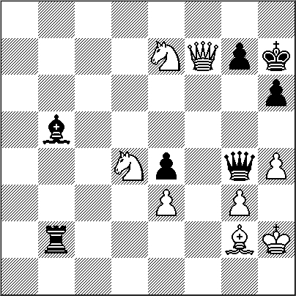

Miguel Najdorf - Sergio Carlos Giardelli [A30]
Buenos Aires (Clarin), 20.10.1980

1.Cf3 Cf6 2.c4 b6 3.g3 c5 4.Ag2 Ab7 5.0-0 e6 6.Cc3 Ae7 7.Te1 0-0 8.e4 d6 9.d4 cxd4 10.Cxd4 Dc8 11.b3 a6 12.Ab2 Cbd7 13.De2 Te8 14.Rh1 Af8
15.Tad1 Dc7 16.Cc2 Tad8 17.f4 g6 18.g4 h6 19.Ce3 Db8 20.Cf1 b5 21.cxb5 axb5 22.b4 Ac6 23.Cd2 Cb6 24.Cxb5 e5 25.Tc1 Ad7 26.Cc7 Te7 27.fxe5 dxe5 28.Ca6 Da8 29.b5 Axb5 30.Dxb5 Txd2 31.Aa3 Ta7 32.Axf8 Txa6 33.Axh6 Tf2 34.Te2 Cxg4 35.Txf2 Cxf2+ 36.Rg1 Cg4 37.Ag5 Da7 38.Dc5 Txa2 39.h3 Ta5 40.Dc7 Dxc7 41.Txc7 Ta1+ 42.Af1 Ch2 43.Rxh2 Txf1 44.Rg2 Te1 45.Af6 Txe4 46.Tc6 Tb4 47.Axe5 Te4 48.Af6 Te6 49.Txe6 fxe6 50.Rg3 Cd7 ½-½

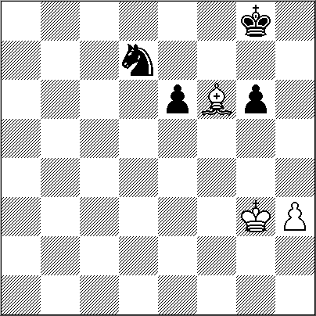

Juan Pablo Hobaica (2310) - Sergio Carlos Giardelli (2438) [A04]
32nd Open Mar del Plata (7), 13.04.2001

1.e4 c5 2.Cf3 e6 3.d3 Cc6 4.g3 g6 5.Ag2 Ag7 6.0-0 Cge7 7.c3 d5 8.De2 h6 9.h4 b6 10.Ca3 Ab7 11.e5 a6 12.Cc2 Dc7 13.Te1 b5 14.Af4 Cf5 15.d4 cxd4 16.cxd4 Db6 17.Dd2 b4 18.b3 a5 19.Tad1 Ca7 20.Ce3 Cxe3 21.fxe3 Cb5 22.Ch2 h5 23.Ag5 Tc8 24.Df2 Cc3 25.Td2 Aa6 26.Af6 Axf6 27.Dxf6 Tf8 28.Tf2 Dd8 29.Dg7 Ad3 30.Af3 De7 31.Dh6 Rd7 32.Rg2 f6 33.g4 fxe5 34.dxe5 Ce4 35.Tb2 Th8
0-1
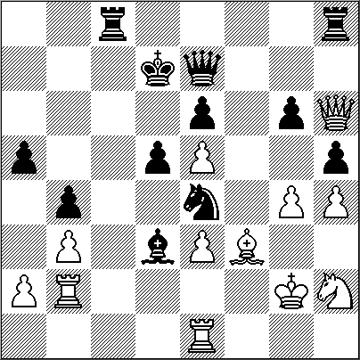

Sergio Carlos Giardelli - Bent Larsen [A47]
Pinamar Pinamar (11), 24.03.2004

1.d4 Cf6 2.Cf3 b6 3.g3 Ab7 4.Ag2 c5 5.e3 g6 6.0-0 Ag7 7.c4 cxd4 8.exd4 0-0 9.Cc3 Cc6 10.Te1 Tc8 11.Ce5 Ca5 12.Axb7 Cxb7 13.Df3 Ca5 14.b3 d6
15.Cg4 Cxg4 16.Dxg4 e6 17.Ag5 Dd7 18.Tac1 Tfe8 19.d5 Axc3 20.Txc3 exd5 21.Dxd7 1-0

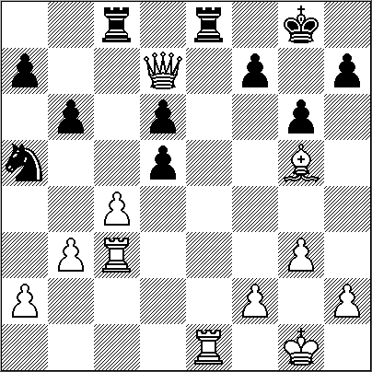

Giardelli Sergio - Panno,O [B06]
zonal, Sao Paulo, 1993

1.d4 g6 2.e4 d6 3.g3 Ag7 4.Ag2 Cc6 5.d5 Ce5 6.h3 c6 7.Ce2 cxd5 8.exd5 Ch6 9.g4 f5 10.g5 Chf7 11.Cbc3 Db6 12.b3 h6 13.gxh6 Axh6 14.f4 Cd7 15.Dd3 Ag7 16.Ab2 Cf6 17.0-0-0 Ad7 18.Rb1 0-0-0 19.Cd4 Ah6 20.Ce6 Tde8 21.a4 a6 22.Ca2 Axe6 23.dxe6 Cd8 24.Ad4 Dc7 25.Cb4 Cxe6 26.Cxa6 Da5 27.Dc4+ Cc7 28.Cb4 Rb8 29.Axb7 Rxb7 30.Dc6+ Rc8 31.Ab6 1-0

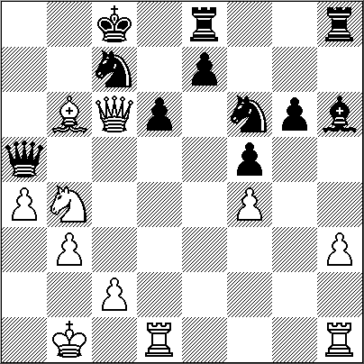

Giardelli Sergio C - Ricardi,P [E19]
Ch Argentina, Rosario (Argentina) (6), 1994

1.Cf3 Cf6 2.c4 e6 3.g3 b6 4.Ag2 Ab7 5.0-0 Ae7 6.d4 0-0 7.Cc3 Ce4 8.Dc2 Cxc3 9.Dxc3 d6 10.Dc2 f5 11.Ce1 Axg2 12.Cxg2 Dc8 13.e4 Cc6 14.Ae3 Af6 15.Tad1 fxe4 16.Dxe4 Dd7 17.a3 Tae8 18.Tfe1 a5 19.Dc2 e5 20.d5 Cd8 21.b4 axb4 22.axb4 Cf7 23.c5 bxc5 24.bxc5 Dh3 25.f3 Ag5 26.Ta1 Dh5 27.h4 Axe3+ 28.Txe3 Ch6 29.g4 Df7 30.De4 Rh8 31.Ta7 Te7 32.Tea3 Cg8 33.g5 Dh5 34.T7a6 dxc5 35.Tc6 Tef7 36.Txc5 Tf4 37.Dxe5 Txf3 38.Txf3 Dxf3 39.Txc7 Tf7 40.Txf7 Dxf7 41.d6 h6 42.Cf4 Da7+ 43.Rg2 Da8+ 44.Dd5 Da4 45.Rg3 Da7 46.d7 De3+ 47.Rg2 Dxf4 48.d8D Dg4+ 49.Rf1 Dh3+ 50.Re2 Dh2+ 51.Rd3 Dg3+ 52.Rc4 Dg4+ 53.Rc5 Dg1+ 54.Rc6 Dc1+ 55.Rd7 1-0

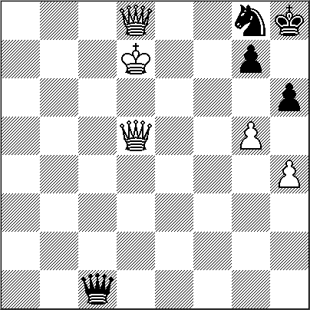

Ianchina Jose - Giardelli Sergio C (ARG) (2432) [A48]
Memorial Pereyra (open) Mendoza (Argentina) (1), 11.12.2004

1.d4 Cf6 2.Cf3 c5 3.e3 g6 4.b3 Ag7 5.Ab2 0-0 6.Ad3 b6 7.0-0 Ab7 8.Cbd2 Cc6 9.Te1 d5 10.c3 Dc7 11.Dc2 Tac8 12.c4 Cb4 13.Db1 Cxd3 14.Dxd3 dxc4 15.bxc4 Tfd8 16.Tac1 e6 17.Ted1 Cg4 18.g3 Ch6 19.Te1 Cf5 20.Cb3 Axf3 21.e4 Cxd4 22.Df1 Cxb3 23.axb3 Axb2 24.Tb1 Td2 25.Te3 Ah5 26.Tee1 Ad4 27.Dg2 Txf2 28.Dh3 Af3 29.Tf1 Tg2+ 30.Rh1 Tg1# 0-1

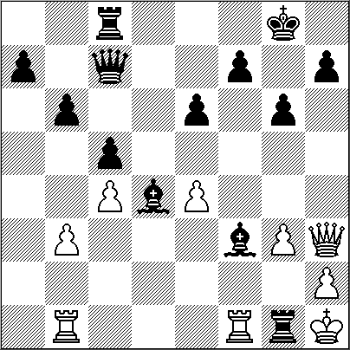

Giardelli Sergio C (ARG) (2432) - Fernandez Jorge (ARG) (2266) [B07]
Memorial Pereyra (open) Mendoza (Argentina) (2), 11.12.2004

1.d4 Cf6 2.Cf3 g6 3.g3 Ag7 4.Ag2 0-0 5.0-0 d6 6.Cc3 Cbd7 7.e4 e5 8.h3 c6 9.Te1 h6 10.Ae3 Ce8 11.Dd2 Rh7 12.Tad1 Da5 13.Ch4 b5 14.b3 Cc7 15.d5 b4 16.dxc6 bxc3 17.Dxd6 Cb5 18.Dd3 Cb6 19.Ac5 Te8 20.b4 Da4 21.Af1 Cd4 22.Tc1 Ae6 23.Dxc3 Tac8 24.f4 Txc6 25.f5 gxf5 26.exf5 Cxf5 27.Dd3 e4 28.Dxe4 Ad7 29.Dd3 Tf6 30.Txe8 Axe8 31.Cxf5 Rh8 32.Cxg7 Rxg7 33.Ad4 Dxb4 34.Dc3 Dxc3 35.Axc3 Cd5 36.Axf6+ Rxf6 37.c4 Cb4 38.a3 Cc6 39.Rf2 Cd4 40.Te1 1-0
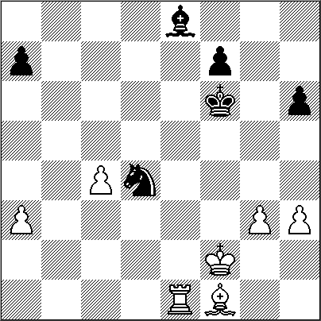

Aberbach Angel (ARG) (2434) - Giardelli Sergio C (ARG) (2095) [B22]
Buenos Aires, 26.09.2004

1.e4 c5 2.c3 Cf6 3.e5 Cd5 4.d4 cxd4 5.Cf3 e6 6.cxd4 d6 7.Cc3 Cxc3 8.bxc3 Dc7 9.Ad2 Cd7 10.exd6 Axd6 11.Ad3 b6 12.0-0 Ab7 13.h3 0-0 14.Te1 Af4 15.Axf4 Dxf4 16.Ce5 Cxe5 17.Txe5 Tac8 18.Dc1 Dxc1+ 19.Txc1 Tc7 20.Te2 Td8 21.Tec2 g5 22.f3 Ac6 23.Aa6 Aa4 24.Td2 b5 25.Tb2 Td6 26.Axb5 Tb6 27.Axa4 Txb2 28.Ab3 Td2 0-1
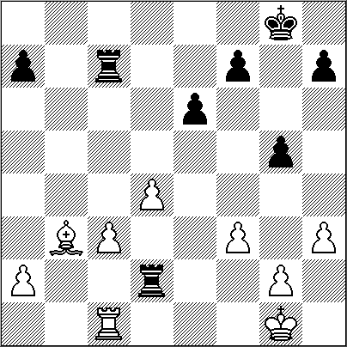

Giardelli Sergio C (ARG) (2416) - Bitelmajer Martin (ARG) (2176) [B38]
Ch Argentina Buenos Aires 2005

1.c4 c5 2.Cf3 Cc6 3.d4 cxd4 4.Cxd4 g6 5.e4 Ag7 6.Ae3 Cf6 7.Cc3 0-0 8.Ae2 d6 9.0-0 Ad7 10.Cc2 Tc8 11.Tc1 a5 12.f4 Cb4 13.Ca3 Ac6 14.Af3 Cd7 15.De2 b6 16.Tfd1 Dc7 17.Cab5 Db7 18.Cd4 Tfe8 19.a3 Ca6 20.Cxc6 Dxc6 21.Cb5 Db7 22.e5 Db8 23.exd6 exd6 24.Cxd6 Cac5 25.Cxc8 Cb3 26.Txd7 Cxc1 27.Dd2 Dxc8 28.Dd5 Dxd7 29.Dxd7 Txe3 30.Ad5 h5 31.Dxf7+ Rh7 32.Rf2 Te2+ 33.Rf3 Te1 34.b4 axb4 35.axb4 Rh6 36.h3 Ad4 37.g4 hxg4+ 38.hxg4 Tf1+ 39.Rg2 Te1 40.g5+ 1-0

NUESTRO CÍRCULO
Director : Arqto. Roberto Pagura
arquitectopagura@gmail.com
(54 -11) 4958-5808 Yatay 120 8ºD
1184. Buenos Aires – Argentina

